[](https://advokatlippestad.no/)

**PÅ LAG MED LANDSFORENINGEN FOR AMPUTERTE**

**» PÅ LAG MED LANDSFORENINGEN FOR AMPUTERTE**

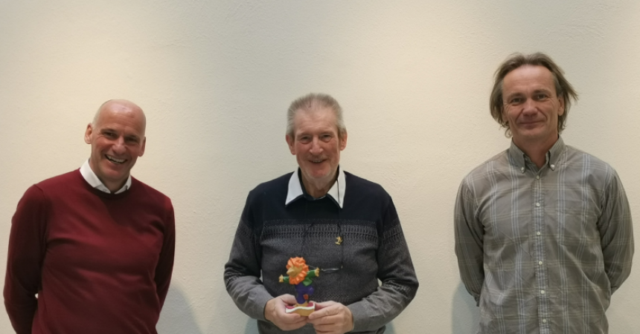

**På lag med Landsforeningen for Amputerte**

*By*[*Advokatfirmaet Lippestad*](https://advokatlippestad.no/author/advokatfirmaet-lippestad/)

  Posted [10/19/2020](https://advokatlippestad.no/2020/10/)

*In*[*Nyheter*](https://advokatlippestad.no/category/nyheter/)

Vi i Advokatfirmaet Lippestad er glade for å meddele at vi nettopp har inngått en avtale om å yte juridisk bistand til medlemmer av Landsforeningen for Amputerte. LFA er tilsluttet Norges Handikapforbund og gjør en meget viktig jobb. Både i forhold til å følge opp det enkeltes medlemmers individuelle rettigheter, men også ved å bidra til å øke den generelle politiske bevisstheten om de temaene medlemmene er opptatt av.

Vi ser frem til å hjelpe LFAs medlemmer, ikke bare med problemer direkte knyttet til den aktuelle amputasjon, men også i andre juridiske spørsmål som dukker opp i løpet av et liv.